文件服务器(MinIo)搭建

版本信息
文档名称： | 文件服务器(Minio)搭建
文件编号： |  | 密级： | [ 公开 ] （公开，秘密，机密）
编制日期： | 2020.12.9 | 状态： | [ 初稿 ] （初稿，修订，发布）
编制人员： | 王波 | 校核：
当前版本： | 1.0 | 前一版本：
评审人： |  | 审批：

编制历史
版本号 | 状态 | 内容摘要 | 撰写日期 | 撰写人 | 审查人
1.0 | 新建 | 新建文件服务器(MinIo)搭建文档 | 2020.12.9 | 王波
注：初始本版号：1.0；小范围修订批准后，版本号第二位逐增1；
状态包括：N--新建，M--修订，P—发布

目录
版本信息 1
编制历史 1
目录 2
1. MinIo介绍 3
2. MinIo搭建 3
2.1 单节点 3
2.2 单节点集群 4
2.3 多节点集群 6
2.4 集群扩容 9
3. 测试 12
4. 常见错误 13

MinIo介绍
MinIO 是一个基于Apache License v2.0开源协议的对象存储服务。它兼容亚马逊S3云存储服务接口，非常适合于存储大容量非结构化的数据，例如图片、视频、日志文件、备份数据和容器/虚拟机镜像等，而一个对象文件可以是任意大小，从几kb到最大5T不等。
MinIO是一个非常轻量的服务,可以很简单的和其他应用的结合，类似 NodeJS, Redis 或者 MySQL。

MinIo搭建
参考地址:
https://docs.min.io/cn/
https://github.com/minio/minio/tree/master/docs/zh_CN

单节点

下载安装包
案例采用Liunx平台搭建,Windows参考官网
下载地址：
wget https://dl.min.io/server/minio/release/linux-amd64/minio

创建存储目录
mkdir /homoe/data

启动
- 安装包设置权限
chmod +x minio

- 启动MinIo服务器
mkdir /home/data
./minio server /home/data

- 启动成功如下所示：

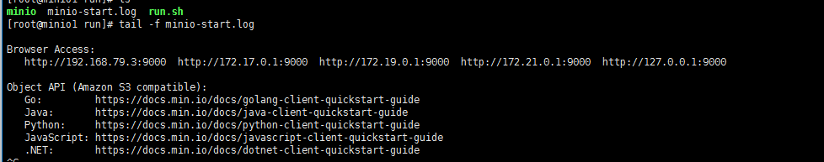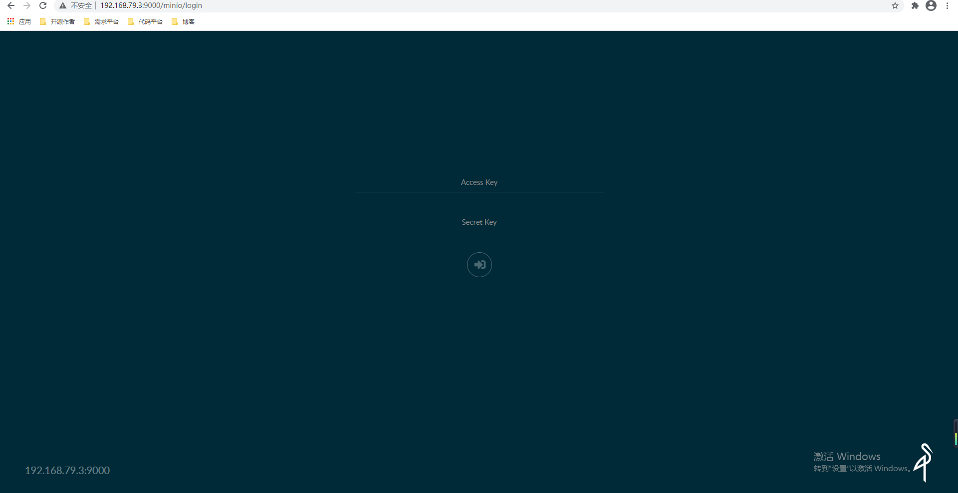

单节点集群

环境
- 虚拟机系统：CentOS 7.8
- 主机IP地址：192.168.79.3
- 打开防火墙端口
firewall-cmd --zone=public --add-port=9000/tcp --permanent
firewall-cmd --reload
- 修改系统文件最大数
echo "* soft nofile 65535" >> /etc/security/limits.conf
echo "* hard nofile 65535" >> /etc/security/limits.conf

下载MinIo安装包
案例采用Liunx平台搭建,Windows参考官网
下载地址：
wget https://dl.min.io/server/minio/release/linux-amd64/minio

创建存储目录
mkdir /home/data1
mkdir /home/data2
mkdir /home/data4
mkdir /home/data5

编写启动脚本
export MINIO_ACCESS_KEY=minio
export MINIO_SECRET_KEY=minio123

.minio server http://192.168.79.3/data1 \
http://192.168.79.3/data2 \
http://192.168.79.3/data3 \
http://192.168.79.3/data4 >> minio-start.log 2>&1 &

Minio服务器、启动脚本权限修改
chmod +x /data/minio/run/minio
chmod +x /data/minio/run/run.sh

启动minio服务器
- 执行启动脚本
.run.sh

- 启动成功如下所示：
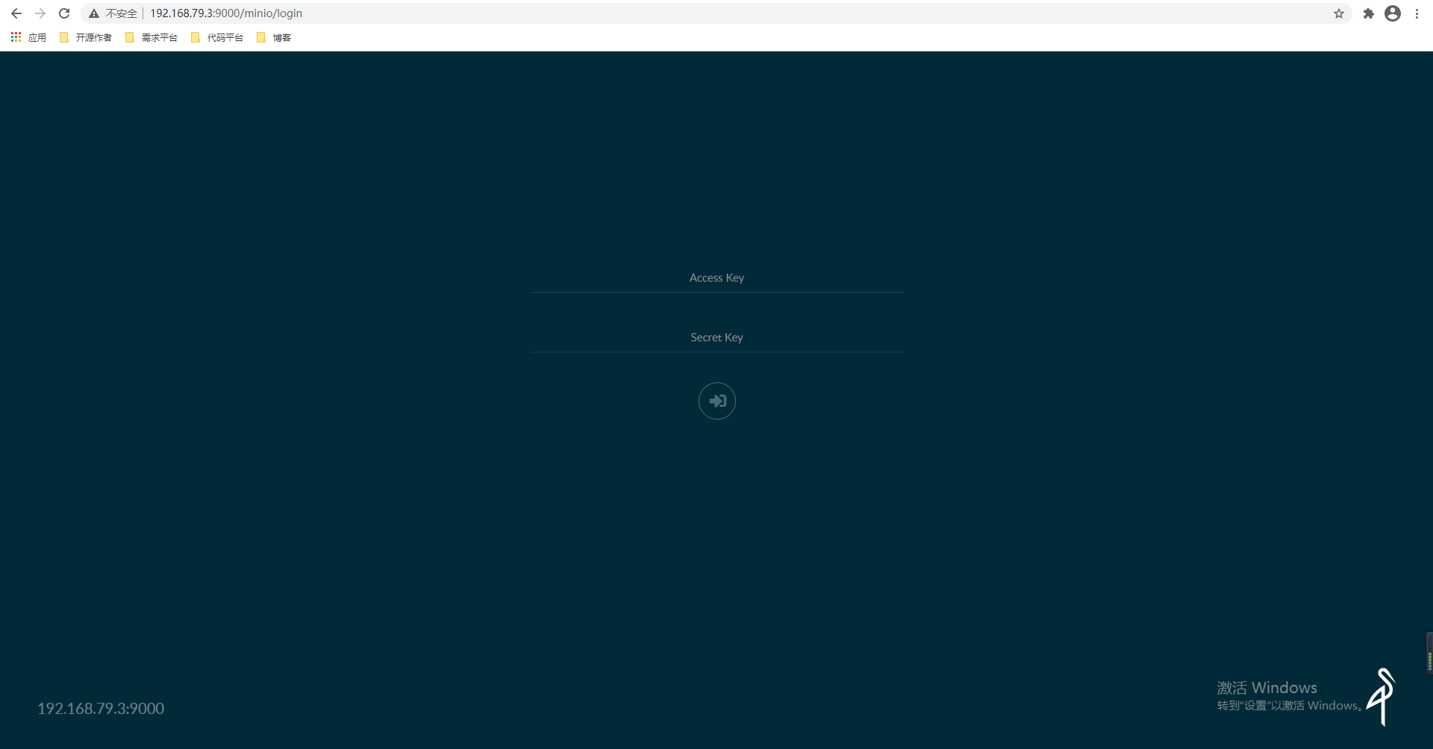

多节点集群

环境
- 集群节点：2
- 虚拟机系统：CentOS 7.8
- 主机静态IP地址：192.168.79.3,192.168.79.4
- 打开防火墙端口
firewall-cmd --zone=public --add-port=9000/tcp --permanent
firewall-cmd --reload
- 修改系统文件最大数
echo "* soft nofile 65535" >> /etc/security/limits.conf
echo "* hard nofile 65535" >> /etc/security/limits.conf

下载Minio安装包
案例采用Liunx平台搭建,Windows参考官网
下载地址：
wget https://dl.min.io/server/minio/release/linux-amd64/minio

设置主机IP和HOST映射
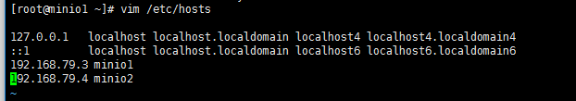

创建存储目录
mkdir /data/minio/data1
mkdir /data/minio/data2

注意事项
- 启动脚本
MINIO_ACCESS_KEY：用户名，长度最小是5个字符
MINIO_SECRET_KEY：密 码，长度最小是8个字符

- Minio磁盘配置
Minio的磁盘配置必须满足纠删码
关于纠删码可参考：
https://docs.min.io/cn/minio-erasure-code-quickstart-guide.html

- 两台机器进行相同操作

编写启动脚本
export MINIO_ACCESS_KEY=minio
export MINIO_SECRET_KEY=minio123

/data/minio/run/minio server \
http://minio{1...2}/data/minio/data{1...2} >> minio-start.log 2>&1 &

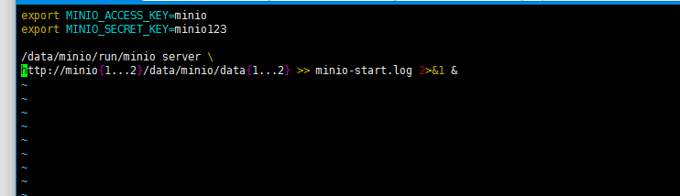

Minio服务器、启动脚本权限修改
chmod +x /data/minio/run/minio
chmod +x /data/minio/run/run.sh

启动Minio服务器
- 启动命令：
.run

- 启动成功如下所示：

集群扩容

集群扩容概念
首先仔细阅读官方文档
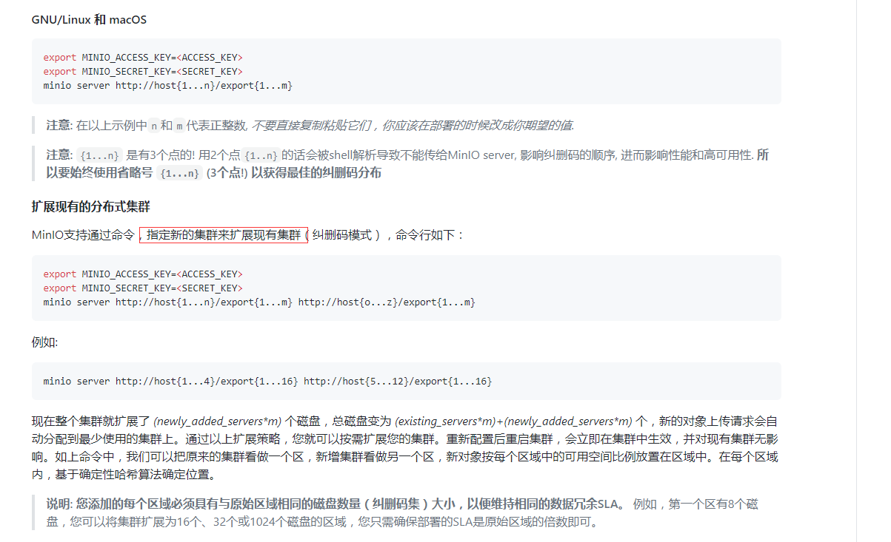
这里解释的是可以指定新的集群来扩展现有的集群，但是经前辈测试结果如下
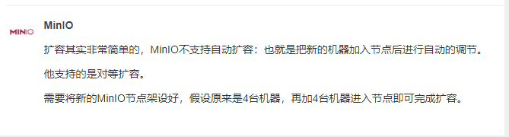

环境
- 集群节点：4
- 虚拟机系统：CentOS 7.8
- 主机静态IP地址：192.168.79.3,192.168.79.4(已搭建MinIo集群)
新增两个节点(192.168.79.6,192.168.79.7)扩展MinIo集群
- 打开防火墙端口
firewall-cmd --zone=public --add-port=9000/tcp --permanent
firewall-cmd --reload
- 修改系统文件最大数
echo "* soft nofile 65535" >> /etc/security/limits.conf
echo "* hard nofile 65535" >> /etc/security/limits.conf

下载MinIo安装包
案例采用Liunx平台搭建,Windows参考官网
下载地址：
wget https://dl.min.io/server/minio/release/linux-amd64/minio

设置主机IP和HOIST映射
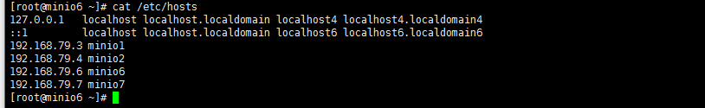

创建存储目录
192.168.79.3,192.168.79.4因为是已将启动的集群不用重新创建存储目录。
192.168.79.6,192.168.79.7两个节点创建存储目录。
mkdir /data/minio/data1
mkdir /data/minio/data2

编写启动脚本
将所有节点启动脚本修改为如下所示脚本
export MINIO_ACCESS_KEY=minio
export MINIO_SECRET_KEY=minio123

/data/run/minio server --config-dir /etc/minio \
http://minio{1...2}/data/minio/data{1...2} http://minio{6...7}/data/minio/data{1...2} >> minio-start.log 2>&1 &
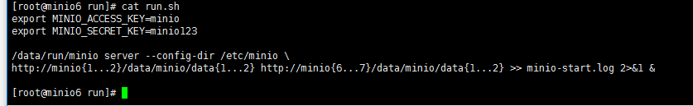

MinIo服务器、启动脚本权限修改
chmod +x /data/minio/run/minio
chmod +x /data/minio/run/run.sh

启动MinIo服务器
需要将已启动的192.168.79.3,192.168.79.4集群停止，用新的脚本重新启动。
启动新的MinIo节点192.168.79.6,192.168.79.7
- 执行命令：
.run

- 启动成功如下所示
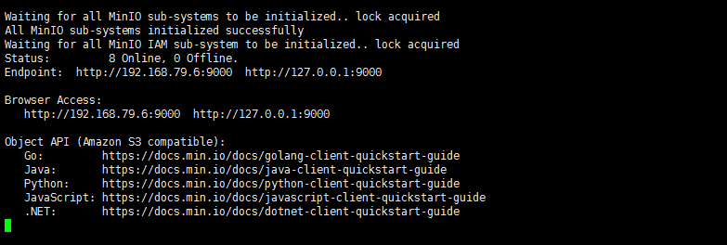
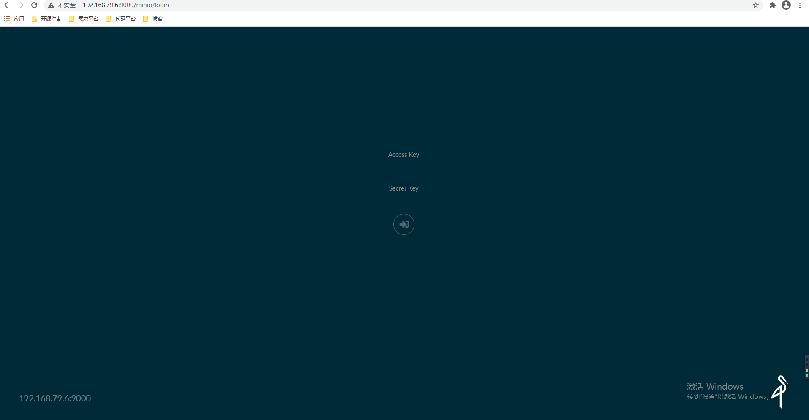

测试
- 某一个节点上传文件，所有节点都会同步

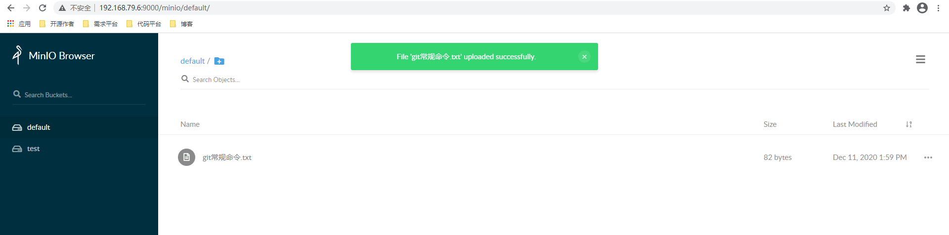
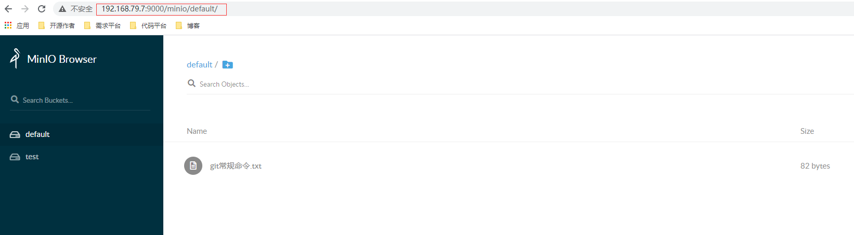

测试
略。

常见错误

未启动另一台MinIo服务器
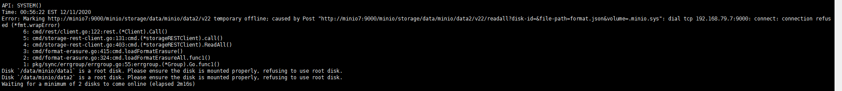

未在本机器配置MinIo的ip映射
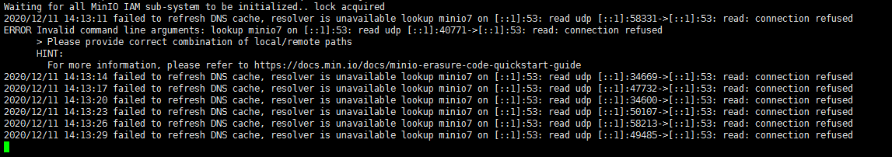

端口被占用

时间未同步
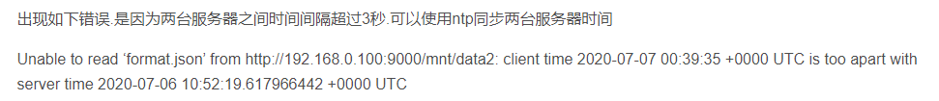
- 安装Ntp
yum -y install ntp

- 配置master节点
用集群中的某一台MinIo服务器同步阿里云的时间->Master节点
其余的MinIo服务器同步Master节点服务器时间

配置Master节点，添加server ntp1.aliyun.com
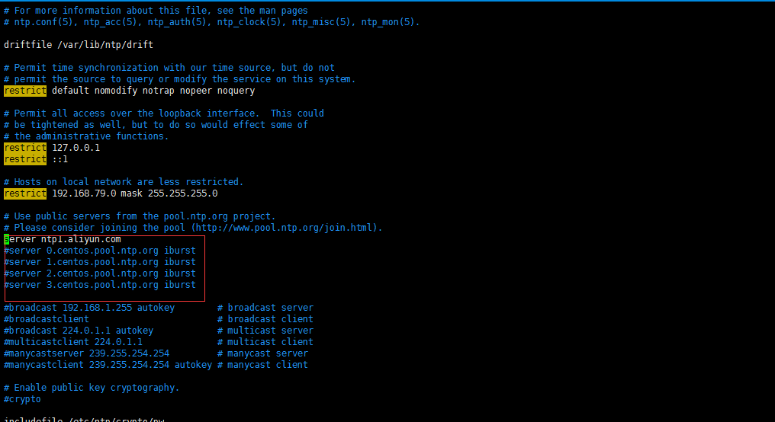

- 启动Ntp Master节点
systemctl start ntpd

- 配置Slave节点
添加server IP(为Master节点IP)
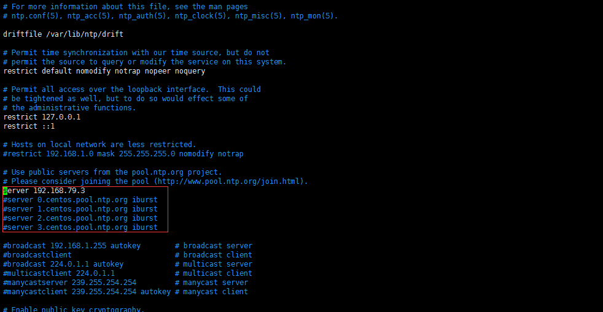
- 启动Slave节点
systemctl start ntpd

- 查看Slave节点
执行命令
ntpstat
如果没有出现如下所示的信息，需要等待大概15分钟左右。
